

迎新服务系统
新生使用指南

2026年 7 月

目录
1 引言 3
1.1 编写说明 3
2 操作指引 3
2.1 登录系统 3
2.2 激活账号 5
2.3 新生登录 6
3 迎新系统 7
3.1 个人信息 (个人信息录入，必办) 9
3.2 报到信息 (必办) 10
3.3 缴费标准 (必办) 11
3.4 绿色通道 11
3.5 到校登记 (必办) 13
3.6 运动服选择 15
3.7 校园网报装 16
3.8 在线咨询 16
4 忘记密码 17

1 引言

1.1 编写说明
1．本指南为方便新生使用与操作迎新系统的速查手册。
2．本指南只提供基本操作参考，由于系统持续改进中，有些变更无法实时同步至本指南， 敬请留意、谅解！
3．认真阅读本指南后，如无法登录系统或系统运行出错，请将问题描述(提供截图)、考生号、姓名、联系电话发送至服务邮箱yingxin@gdut.edu.cn，等候回复。
4．非系统登录、运行错误问题，请在系统的“在线咨询”模块提问。

2 操作指引

2.1 登录系统
1．用浏览器打开迎新网，地址：https://yx.gdut.edu.cn，然后点击迎新网的“本科生
、研究生网上迎新服务”，或下面的文字链接，进入到迎新系统。也可以直接用浏览器打开迎新系统，地址：https://jyxg.gdut.edu.cn。支持浏览器列表见下图所示（备注：若使用360安全浏览器，不要打开兼容模式）。
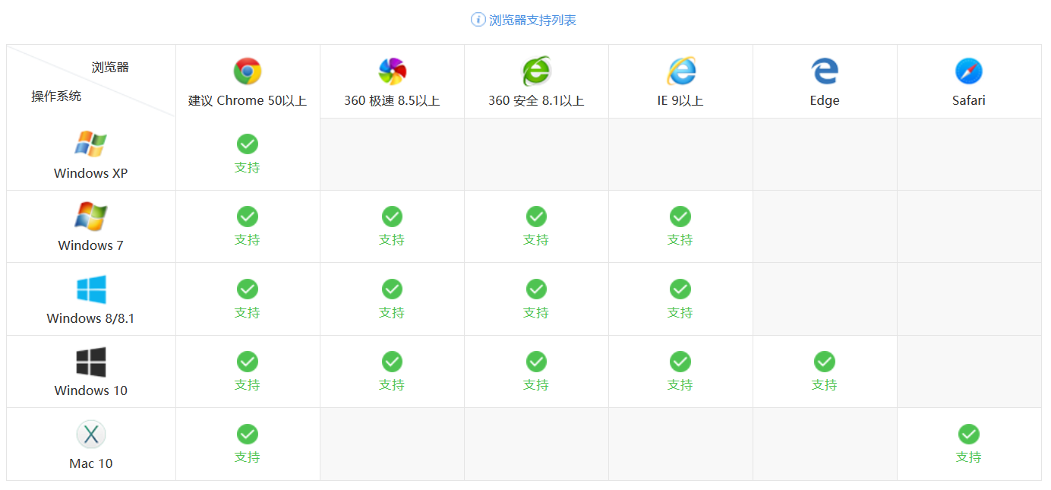
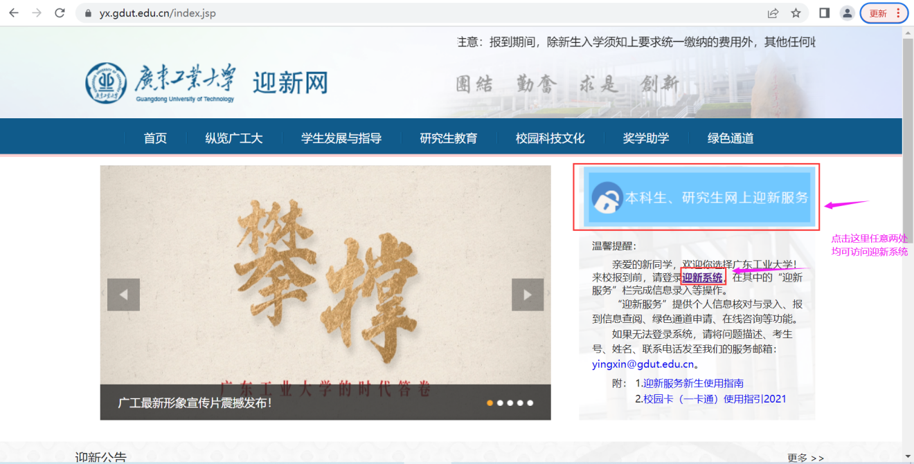

2.2 激活账号
1．访问迎新系统后会跳转到登录页面，点击登录框左下角的“账号激活”，将您的账号激活。
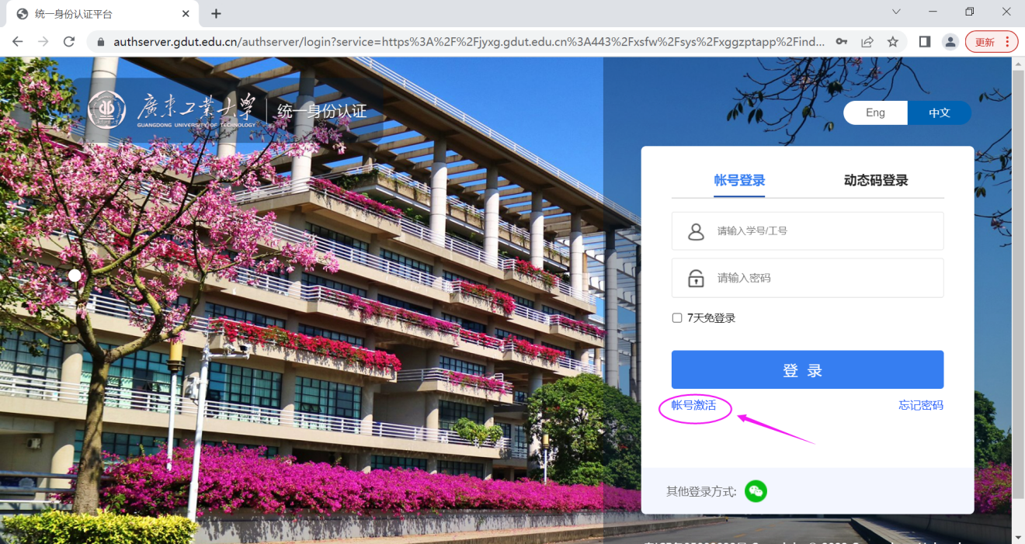

2．在账号激活页面，输入个人信息核验身份（身份证号末尾字母‘X’大写），非身份证号的其他证件（港澳台等新生），证件类型选择“其他”。
备注：新生可以输入“考生号”或“准考证号”或“学号”。见下图所示：
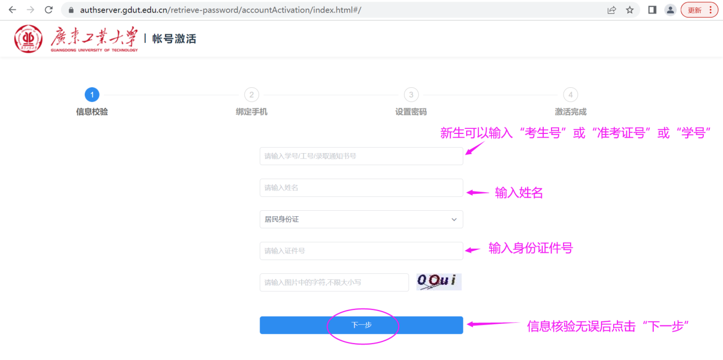
3．在“下一步”页面中绑定手机号，绑定的手机号将用于密码遗忘时找回密码。绑定成功后按照指引点击“下一步”。
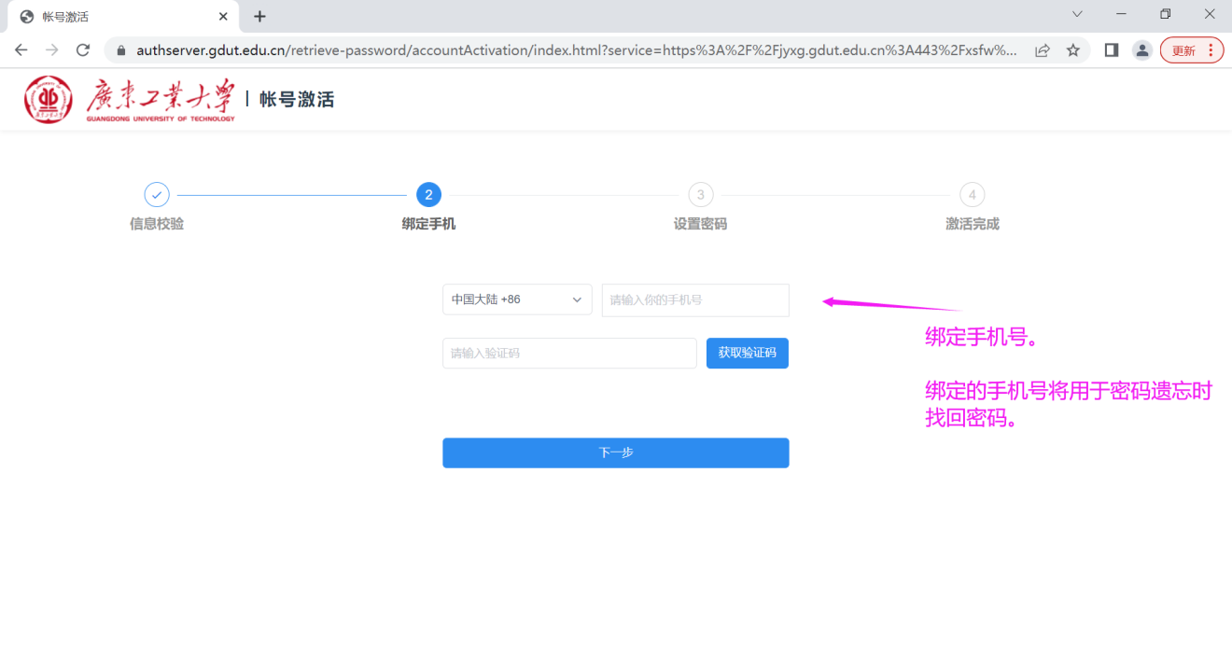
4．手机号绑定成功后，进入设置个人密码页面，在该页面可以查询您的学号，设置完密码后，可以用“学号”登录迎新系统了。
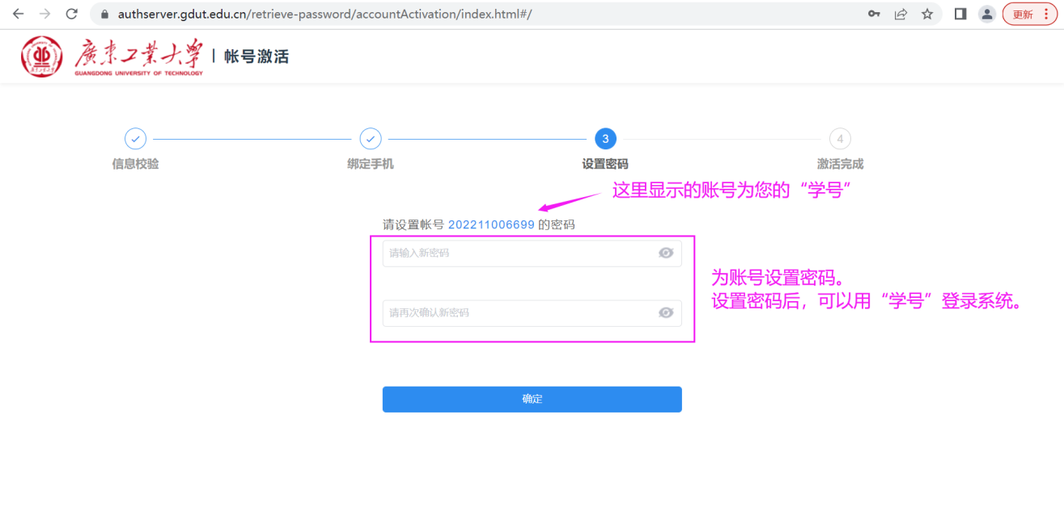

2.3 新生登录
账号激活成功，即可登录系统。
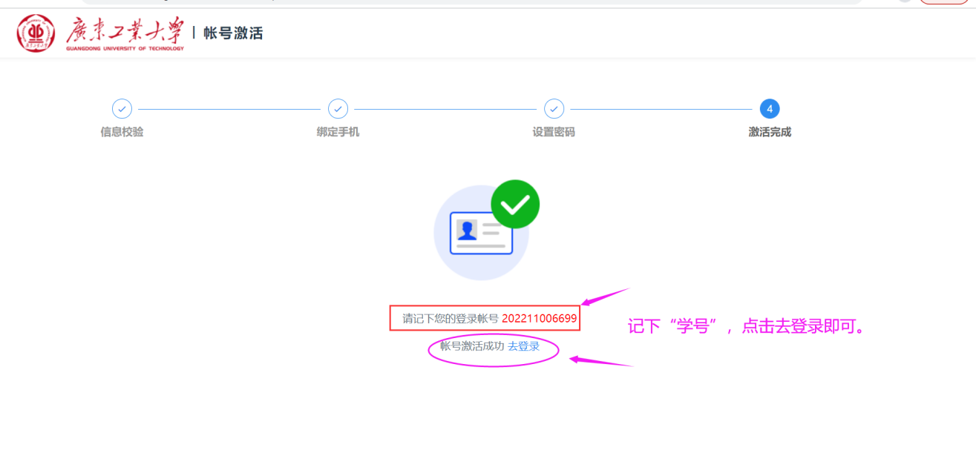
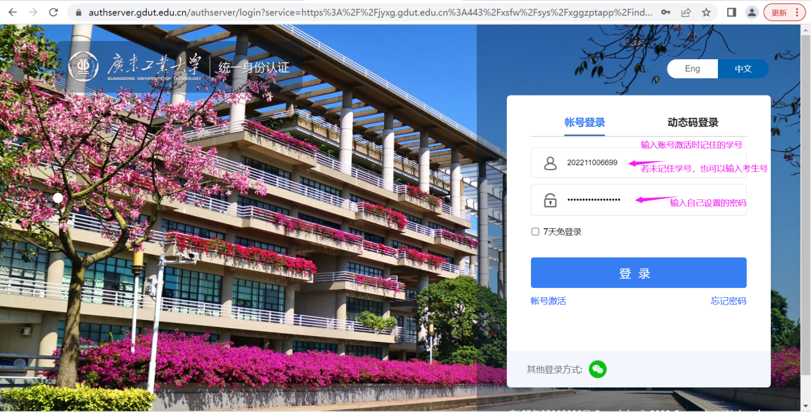

3 迎新系统
登录迎新系统后，如下图所示，在搜索框输入“迎新服务”，可快速查找迎新服务，点击进入服务。

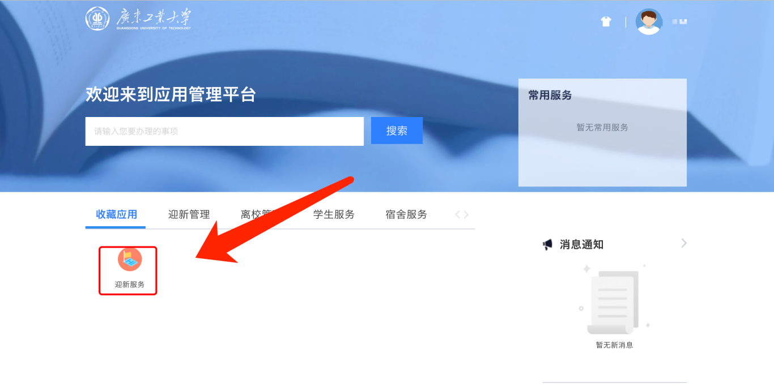
进入迎新服务后，界面如下图：
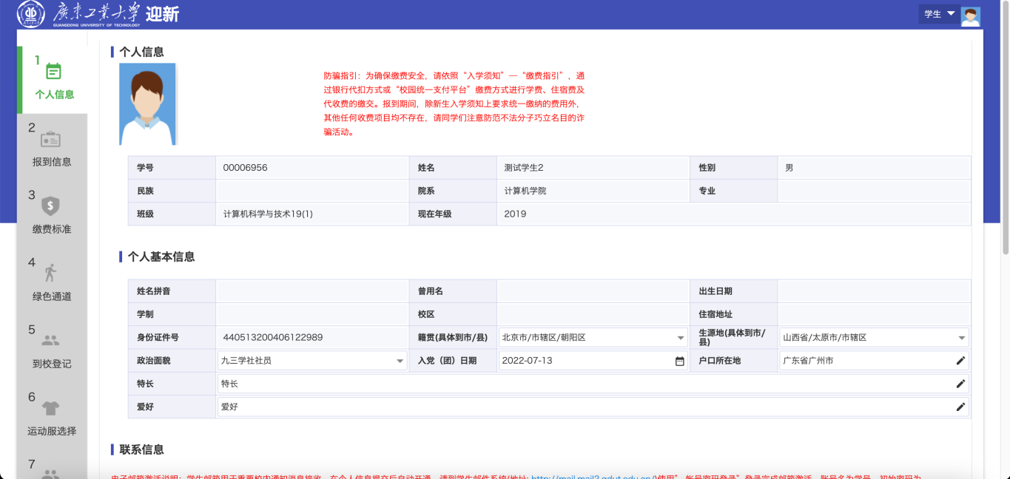
如上图红框所示，新生网上操作流程包含以下步骤：

1．个人信息：核实、填写个人信息。
2．报到信息：查看迎新使者信息、辅导员信息，及时与迎新使者取得联系； 查看宿舍安

排、室友信息。
3．缴费标准：查询缴费标准。
4．绿色通道：如果经济有困难，可以进行绿色通道的预申请。
5．到校登记：登记来校报到的交通方式、时间等信息；查阅系统推荐的同行人信息。
6．运动服选择：本科生预定夏冬季运动服。研究生不用预定运动服，因此看不到这一项。
7．在线咨询：如果有疑问，可以在咨询板块提问。

以上步骤中为必填项的，必须办理提交之后才能走下一步流程，除了个别栏目系统有特别 说明外。在 “迎新服务”开放期间，信息填写提交后，允许返回修改。

3.1 个人信息 (个人信息录入，必办)
学生可在该栏修改系统已有的部分个人信息，录入个人信息。 “*”为必填项。 编辑完成
后点击页面最下方的 “提交”按钮。

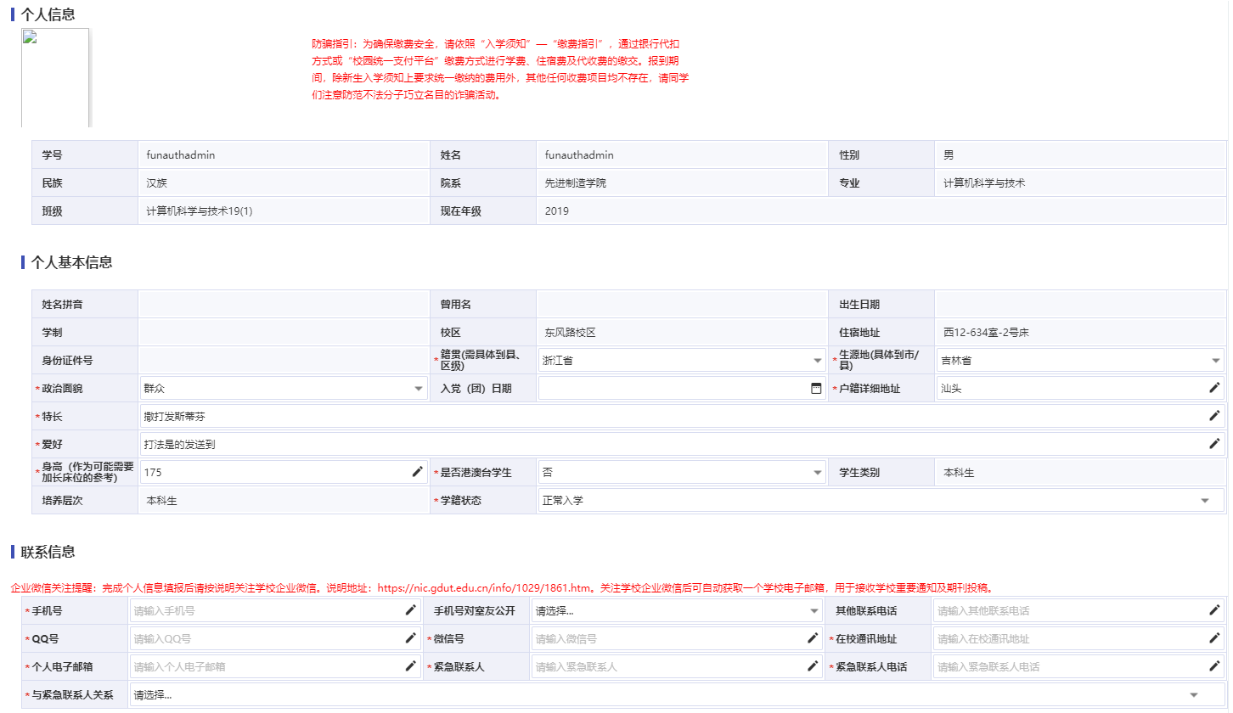
注意：1．请按说明关注学校企业微信；

2．维护“家庭成员”信息时，请点击“添加家庭成员”，然后录入家庭成员信息， 如果 添加多位家庭成员信息，请重复以上操作。维护“个人简历”等信息时，操作类似。

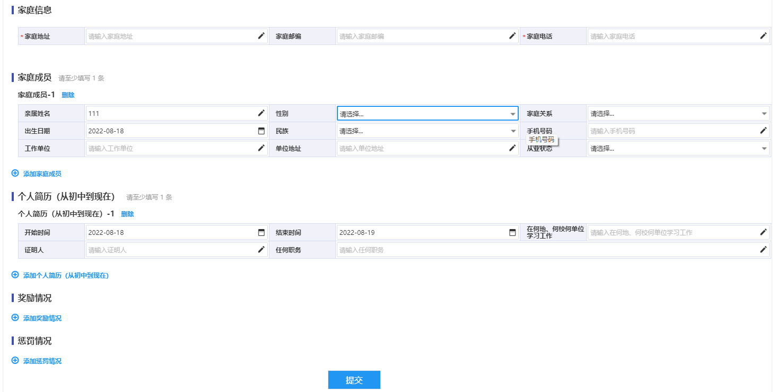

3.2 报到信息 (必办)
点击上图中的 “提交”按钮后，将进入到报到信息栏。在该栏可以查看本人的信息、迎新 使者联络方式、辅导员信息、宿舍信息、同宿舍人员信息；其中：我的室友信息中的手机号只 显示对室友公开的手机号码。

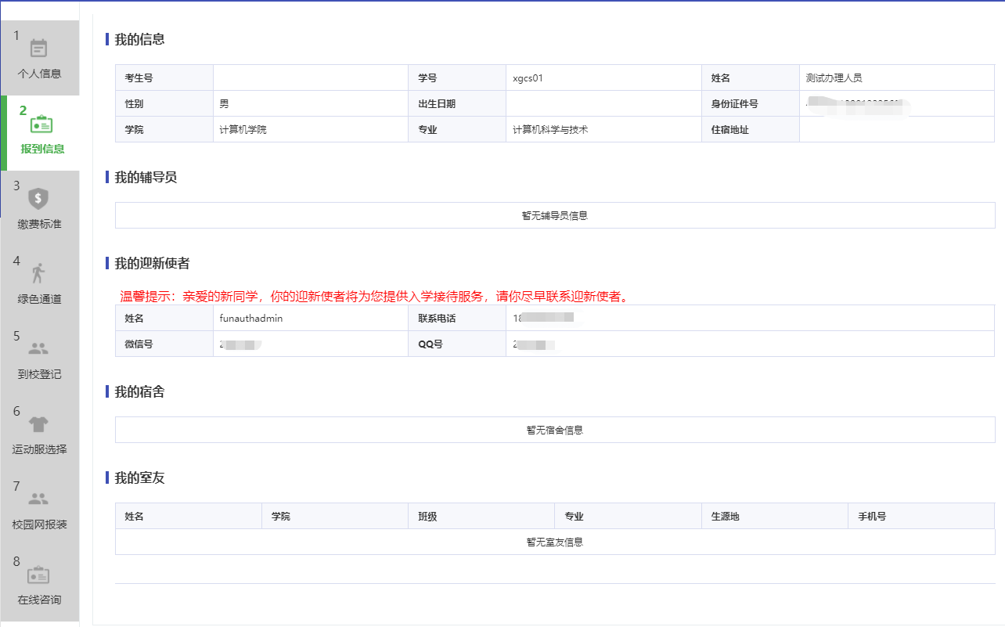

3.3 缴费标准 (必办)
在该栏可以查看各校区、各专业学费的收费标准。
如已经缴费或将准时缴费时，点击“我将准时缴费”按钮，进入“到校登记”栏；如无法 正常缴费，则点击“拟申请绿色通道”按钮，进入“绿色通道”栏，进行绿色通道预申请。
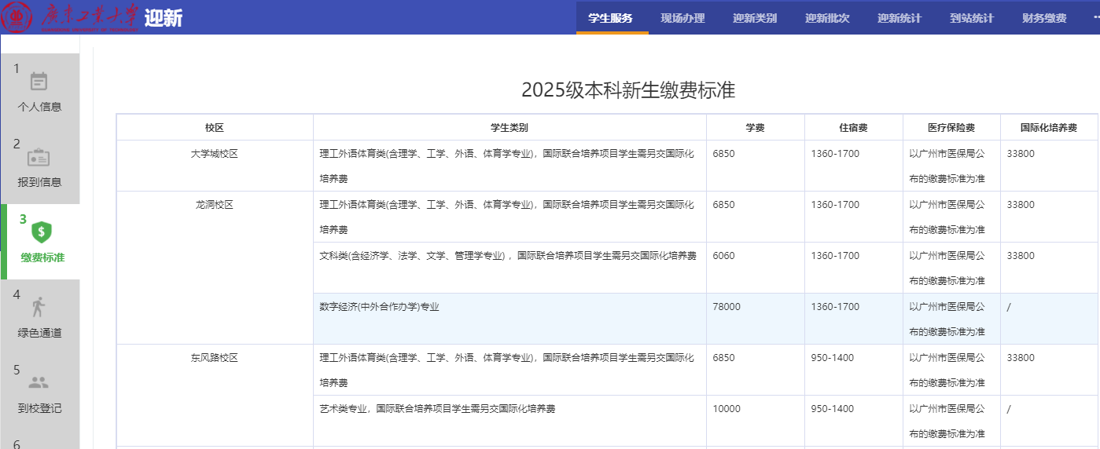

3.4 绿色通道
为切实保证家庭经济困难学生顺利入学，学校设立“绿色通道”，对被录取入学，家庭经济确实困难、无法缴纳学费的新生，一律先办理入学手续，然后再根据核实后的情况，分别采取不同办法予以资助。请办理了生源地信用助学贷款及暂时无法缴纳学费的新生申请绿色通道。
本通道为预申请（带*号为必填），新生可在此查阅需准备的材料，并且最终需要在报到当天到校园内“绿色通道”现场办理点进行审核。
完成相关信息填写后，点击“提交预申请”按钮，下载打印《绿色通道申请表》，按要求准备相关材料原件到校后复核。申请提交后可撤回。
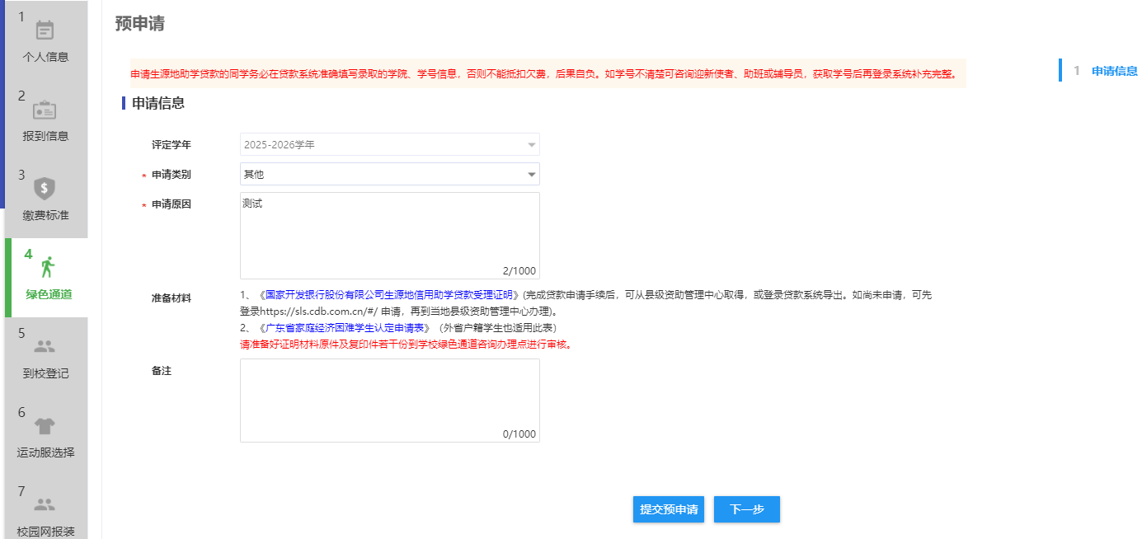

3.5 到校登记 (必办)
1．如果因特殊原因无法按时到校，请点击“登记无法到校原因”按钮，在弹出窗口中登
记无法到校原因，填写情况说明，最后点击“确定”提交。

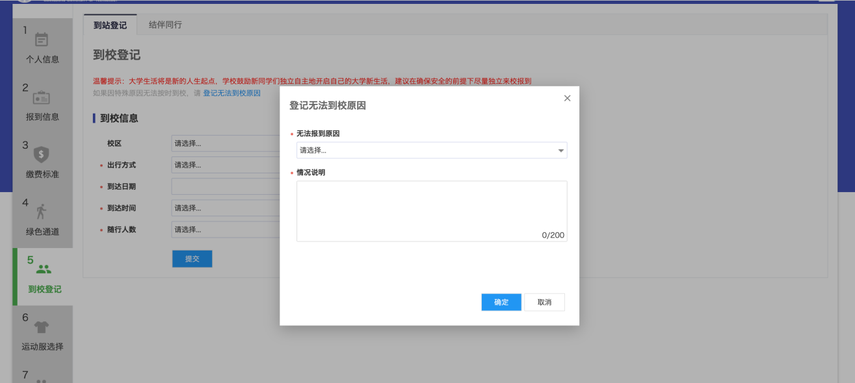
2．填写交通信息
˙交通方式/站点：选择本次来校的交通方式 (必填)。
˙到达日期：准确选择本次到达日期(必填)。
˙到达时间：准确选择本次到达的时间(必填)。
˙随行人数：本次与你一起的同行的人数(必填)。
填写完毕点击“提交”按钮。

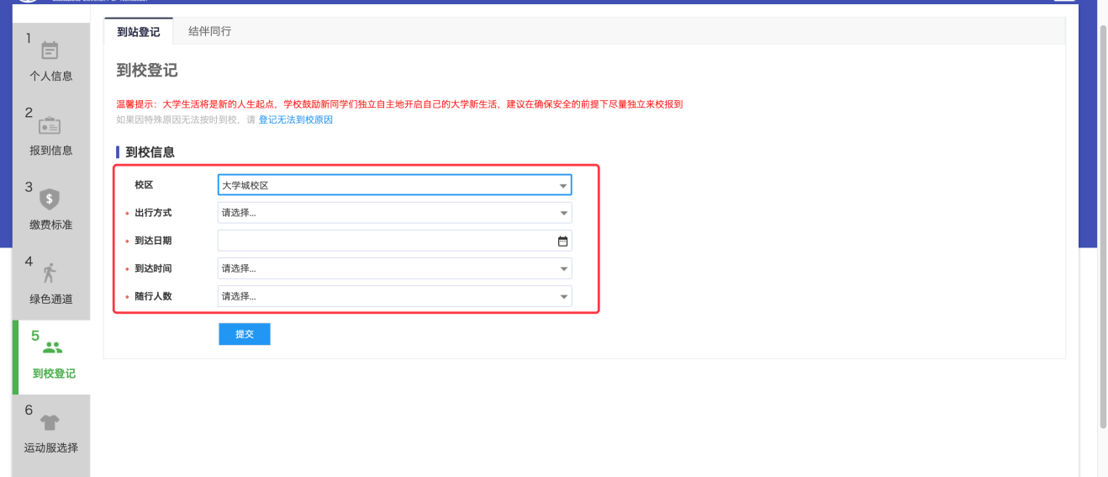
3．结伴同行，如下图：
˙ 出行信息：请准确填写“出行信息”下的内容 (务必填写正确，因为推荐的同行同学， 是系统根据你的出行信息自动匹配出来的)。
˙联系信息：请准确填写你的手机号、QQ 号或微信号 (方便与你同城出发的同学联系到 你)。
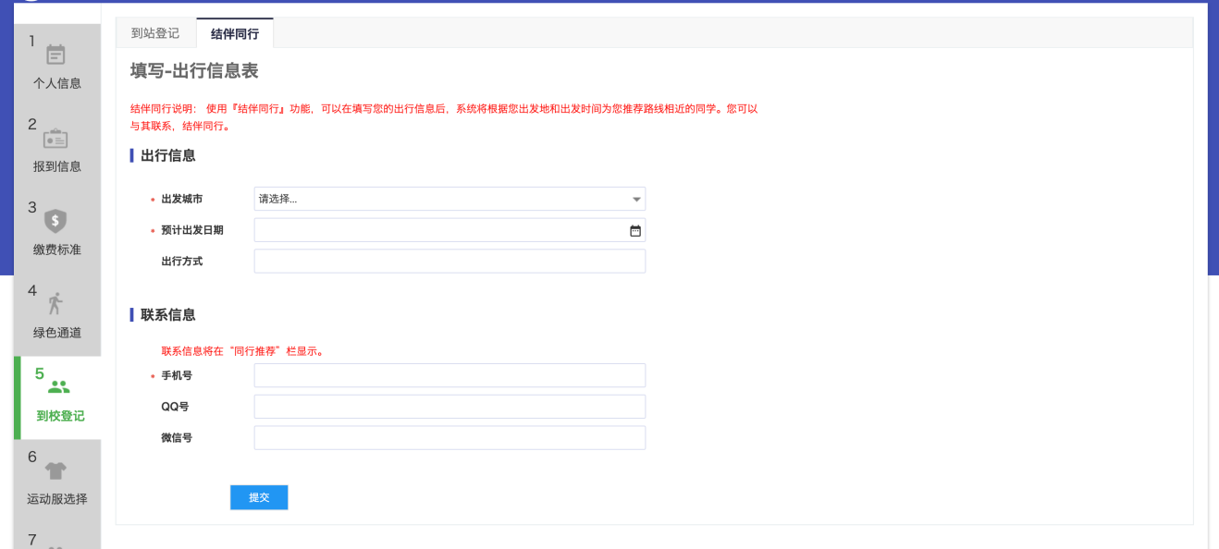

3.6 运动服选择
1 ．可以点击“男女款尺码对照表”，阅读相关尺码资料。
2．选择好尺码、数量(夏季和冬季各一为一套) 之后，点击“预定”。
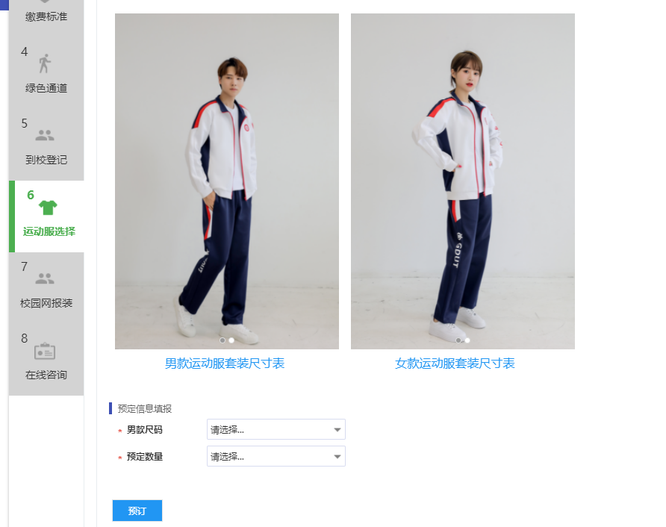
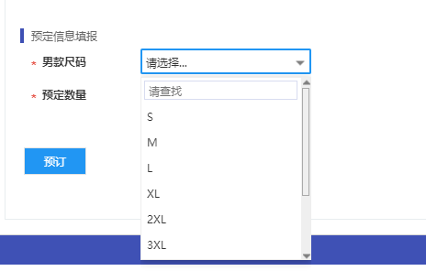

3.7 校园网报装
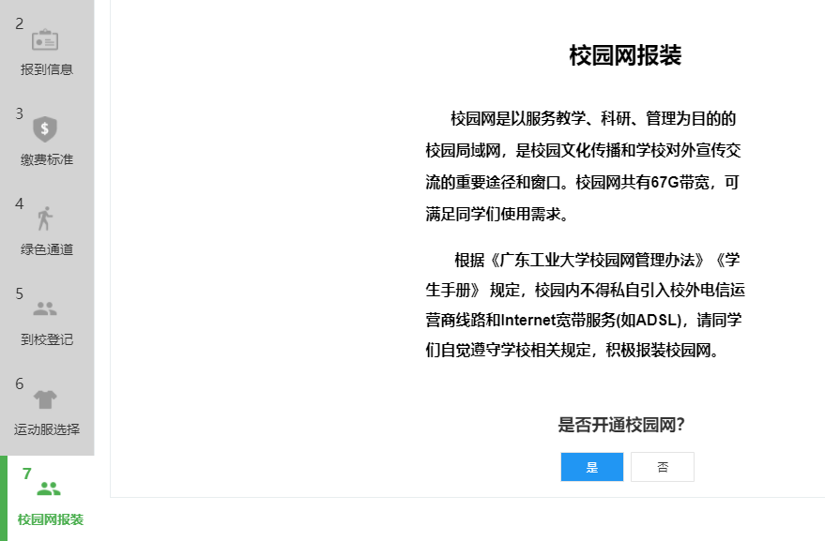

3.8 在线咨询
在线咨询提供新生报到前各类问题的咨询解答。
点击“所有咨询”显示已有的咨询问题，如下图：
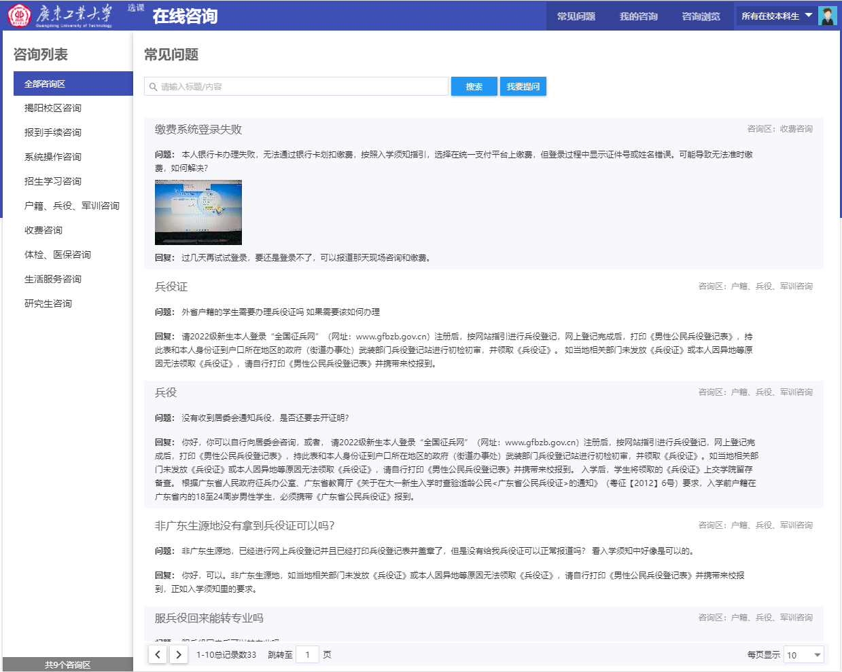

点击上图的 “我要提问”按钮，进入下图所示的提问页面：
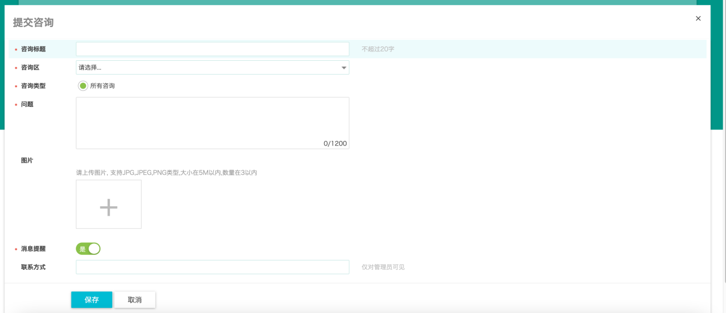
填写需要咨询的信息，“*”为必填项；完成后 点击“保存”按钮；保存后，管理员才可以看到咨询信息，并给出答复。

4 忘记密码
若密码遗忘，可以在登录页面点击“忘记密码”按钮，使用绑定的手机号按照提示找回密码。
小窍门：防止遗忘密码，可以在登录页面下方“其他登录方式”中绑定微信，绑定微信后可以使用微信扫码登录系统。
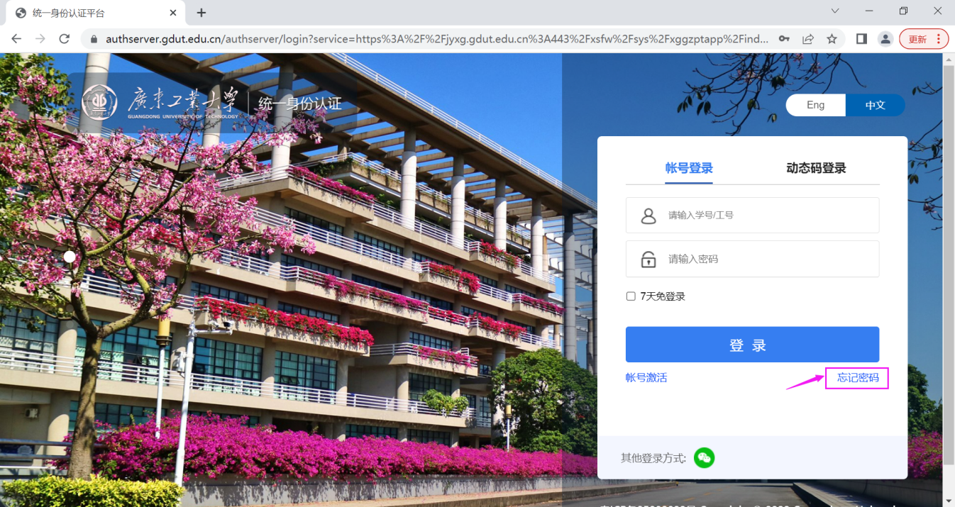

======文档结束======

